


Nr. 0012037

Direzione Didattica Statale
3° Circolo “San G. Bosco”
Via Nuova 74016 MASSAFRA (TA)
tel. 099 8801180 / fax 099 8806136
e-mail TAEE07000R@ISTRUZIONE.IT
Codice Fiscale:90019120733
www.terzocircolomassafra.it



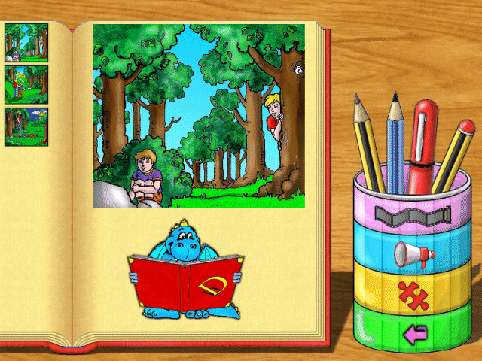

Report "Il Globalismo Affettivo"
plessi Via Nuova/Via Trento/Sanguedolce
a.s. 2009/2010

“Il bambino che non gioca non è un bambino,
ma l’adulto che non gioca ha perso per sempre il bambino che ha dentro di sé”

Pablo Neruda



Con nota del 29 ottobre 2008, l'Ufficio Scolastico Regionale per la Puglia, in collaborazione con l'ANPE-Puglia e di intesa con l'autore del metodo, Vito De Lillo, ha avviato il Progetto Globalismo Affettivo: metodo di letto-scrittura rivolto ai bambini di 5 anni della scuola dell’infanzia.
Il Progetto ha coinvolto molte scuole della Regione e, tra queste, la nostra che presenta la configurazione riprodotta dalla tabella sottostante con il coinvolgimento di sezioni in tutti i plessi della scuola.
I cinquenni che hanno sperimentato il metodo sono 105 distribuiti in 5 sezioni sulle quali è stato anche monitorato il Progetto. I bambini di 4 anni sono in totale 90 e con loro il prossimo anno scolastico proseguirà la sperimentazione in maniera più rigorosa.
Plessi | N° Bambini coinvolti | Sezioni | Lettere “raccontate” | Formare parole | Progetto
Via Nuova | 23 | B  (4/5 anni) | Fino alla “N” | Spelling fonematico+ gioco del robot visivi+ dettatura fonematica+ autodettatura | Il mondo delle lettere  Il mondo delle parole
Via Trento | 46 | C-D  (4 anni) | Sez. C tutte  Sez. D fino alla “P” |  | Il mondo delle lettere
Via Trento | 42 | E-F  (5 anni) | Tutte | Spelling fonematico+ gioco del robot visivi+ dettatura fonematica+ autodettatura | Il mondo delle lettere  Il mondo delle parole
Sanguedolce | 44 | C-D  (4 anni) | Fino alla “P” |  | Il mondo delle lettere
Sanguedolce | 40 | D-E  (5 anni) | Fino alla “P” | Spelling fonematico+ gioco del robot visivi+ dettatura fonematica+ autodettatura | Il mondo delle lettere  Il mondo delle parole

Quelle che seguono rappresentano, in sintesi, le attente considerazioni condivise dai docenti che hanno sperimentato il metodo e che hanno relazionato in Collegio - nella seduta del 30 giugno 2010 - in sede di verifica/validazione dei progetti attivati nella scuola nel corso dell’anno scolastico.

Le attività inerenti il nuovo metodo di letto-scrittura“Globalismo Affettivo” sono state avviate il 7 aprile 2010. Abbiamo personalizzato il progetto per adeguarlo alla nostra organizzazione e programmazione, senza tralasciare i laboratori già in atto nella scuola.

Il metodo ha coinvolto totalmente il gruppo docente, che ha accettato la proposta come nuova sfida per attivare la didattica innovativa conformando il progetto al nostro sistema di Gestione per la Qualità secondo la norma UNI EN ISO 9001:2008 certificato dal 2002.

Il materiale a disposizione ha facilitato e arricchito il percorso didattico. Momento di grande impatto e soddisfazione si è rivelata la visita di monitoraggio del prof. De Lillo con la sua equipe quando i bambini, con grande disinvoltura e prontezza, hanno drammatizzato e verbalizzato i racconti e fatto lo spelling attraverso il gioco del robot.

Il prof. De Lillo ha coinvolto tutti i bambini e ha apprezzato il clima, l’accoglienza, l’interesse, la partecipazione, la conoscenza delle lettere, la voglia di verbalizzare, la capacità di comprendere una parola attraverso lo spelling orale.

Di grande rilevanza è stato soprattutto l’entusiasmo delle insegnanti per la funzionalità del metodo a livello comportamentale, cognitivo, produttivo. Anche i genitori hanno vissuto l’esperienza didattica con curiosità apprezzando la voglia bei bambini di imparare giocando.
Il Progetto - di grande portata metodologica e didattica - ha fatto rilevare evidenti punti positivi:

- le attività sono state vissute con grande entusiasmo dai bambini che hanno prodotto numerosi elaborati grafico-pittorici ricchi di immagini, colori e particolari attraenti
- la drammatizzazione ha assunto un ruolo molto significativo coinvolgendo in particolar modo anche i bambini più timidi
- i bambini hanno fatto a gara per interpretare i protagonisti
  - hanno associato le lettere alle storie e cantato con gioia
  - hanno scritto le lettere con il corpo
  - hanno associano le lettere all’immagine sulle schede strutturate
  - hanno atteso con piacere il momento in cui il computeraio si trasformava in Robot per fare lo spelling fonematico
  - alcuni bambini con l’autodettatura sono riusciti a scrivere le lettere, formando parole e frasi
  - tutti i bambini hanno acquisito padronanza nell’uso del computer, sono diventati “amici” dei personaggi e delle lettere
  - hanno raggiunto un’ottima coordinazione oculo- manuale e motricità fine.

Per la ricchezza del materiale e delle fasi operative da realizzare, il metodo ha bisogno di tempi più distesi, nel rispetto delle esigenze dei bambini.
Progettando il percorso dall’inizio dell’anno scolastico le attività potranno essere certamente realizzate negli anni futuri in maniera più adeguata dando ai bambini la possibilità di apprendere in maniera più distesa, rispettando i ritmi di apprendimento di ciascuno.

Al termine della sperimentazione, per validarla, i genitori, nell’ottica dell’Autoanalisi di Sistema, sono stati chiamati a rispondere, attraverso un questionario strutturato su scala pentenaria - da 0 per nulla a 4 molto - ad alcune domande che hanno determinato la configurazione percettiva e di soddisfacimento che segue.



Direzione Didattica Statale
3° Circolo “San G. Bosco”
Via Nuova 74016 MASSAFRA (TA)
tel. 099 8801180 / fax 099 8806136
e-mail TAEE07000R@ISTRUZIONE.IT
Codice Fiscale:90019120733
www.terzocircolomassafra.it

QUESTIONARIO GENITORI BAMBINI 5 ANNI
SODDISFAZIONE GLOBALISMO AFFETTIVO

Compilare questo questionario significa fornire al 3° Circolo “San G. Bosco” informazioni e suggerimenti indispensabili per migliorare continuamente il proprio servizio.
Per l’organizzazione è importante conoscere il suo sincero parere. Le chiediamo, pertanto, di esprimere la Sua percezione e soddisfazione relativa alla sperimentazione del “Globalismo affettivo” realizzata dalla scuola.

Per ogni domanda è prevista una scala con cui quantificare la propria percezione e soddisfazione:
da 0 (nulla) a 4 (ottimo). Grazie per il prezioso contributo e Buon lavoro!

Quanto, secondo lei, ritiene che il Globalismo Affettivo…
0 1 2 3 4
◻ ◻ ◻ ◻ ◻
- …sia stato positivo per la crescita complessiva dei bambini

- …abbia contribuito allo sviluppo delle competenze sociali e relazionali dei bambini
0 1 2 3 4
◻ ◻ ◻ ◻ ◻

- … rappresenti un metodo per avvicinare i bambini all’apprendimento della letto-scrittura a 5 anni
0 1 2 3 4
◻ ◻ ◻ ◻ ◻

- …abbia coinvolto i bambini tanto da saper riferire
0 1 2 3 4
◻ ◻ ◻ ◻ ◻
l’esperienza vissuta

- Ritiene che il 3° Circolo “San G. Bosco”operi avvalendosi di una didattica innovativa?

􀁆 sempre ?spesso ?a volte 􀁆 mai

- Rilevazioni e/o proposte di miglioramento rispetto all’esperienza del Globalismo Affettivo
________________________________________________________________________________________________________________________________________________________________________________________________________________________________________________

Data ……………………………………………
 |  | Direzione Didattica 3° Circolo Massafra -TA -
 |  | Autoanalisi di Istituto a.s. 2009/2010
TABULAZIONE DATI RELATIVI AL QUESTIONARIO GLOBALISMO AFFETTIVO
RIVOLTO AI GENITORI del PLESSO VIA NUOVA a. s. 2009/2010
Questionari restituiti e tabulati n. 11 su 23 alunni frequentanti
Per ogni domanda è prevista una scala con cui quantificare la propria percezione
e soddisfazione: da 0 (nulla) a 4 (ottimo)
Quanto, secondo lei, ritiene che il Globalismo Affettivo…
1. …sia stato positivo per la crescita complessiva dei bambini
0 | 1 | 2 | 3 |  | 4
0 | 0 | 0 | 3 |  | 8
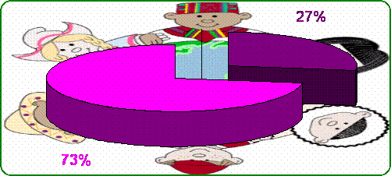

2. …abbia contribuito allo sviluppo delle competenze sociali e relazionali dei bambini
0 | 1 | 2 | 3 |  | 4
0 | 1 | 0 | 2 |  | 8
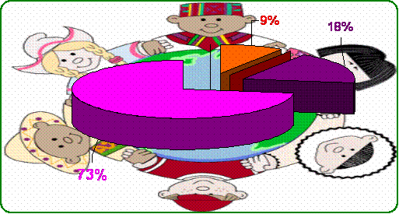

3. …rappresenti un metodo per avvicinare i bambini all'apprendimento della letto-scrittura
0 | 1 | 2 | 3 |  | 4
0 | 1 | 0 | 2 |  | 8
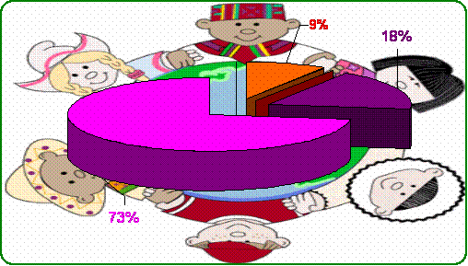

4. …abbia coinvolto i bambini tanto da saper riferire l'esperienza vissuta
0 | 1 | 2 | 3 |  | 4
2 | 0 | 1 | 3 |  | 5
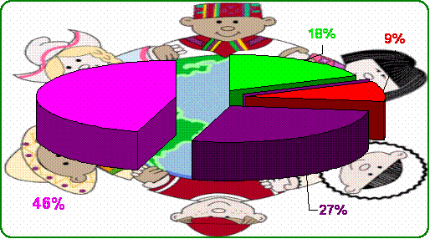

5. Ritiene che il 3° Circolo "San G. Bosco" operi avvalendosi di una didattica innovativa?
sempre | spesso | a volte | mai
7 | 4 | 0 | 0
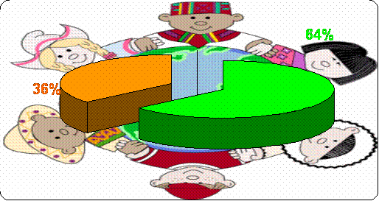

Si evidenzia che i dati negativi sono da riferirsi ad alcune considerazioni effettuate da alcune
mamme i cui figli diversamente abili non hanno potuto fruire positivamente dell'esperienza.

Per il PLESSO VIA NUOVA si registra la seguente soddisfazione
- il 100% dei genitori sostiene che il metodo sia stato molto positivo per la crescita complessiva dei bambini
- il 91% ritiene che sia stato un eccellente viatico per lo sviluppo e/o l’implementazione delle competenze sociali e relazionali
- stessa percentuale del 91% ritiene che sia stato un ottimo metodo per avvicinare in maniera gioiosa i bambini all’apprendimento della letto scrittura
- il 73% è concorde nel ritenere che il metodo abbia coinvolto emotivamente i bambini tanto da riferire senza problemi, anzi con ricchezza di particolari, l’esperienza vissuta in sezione
- infine, il 100% (con una differenziazione che vede il 64% di chi dice sempre e un 36% che risponde spesso) dei genitori sostiene che il 3° Circolo operi sempre a favore del bambino sperimentando sempre metodologie innovative che favoriscono la crescita globale degli individui nel rispetto della propria mission.

 |  | Direzione Didattica 3° Circolo Massafra -TA -
 |  | Autoanalisi di Istituto a.s. 2009/2010
TABULAZIONE DATI RELATIVI AL QUESTIONARIO GLOBALISMO AFFETTIVO
RIVOLTO AI GENITORI DEL PLESSO VIA TRENTO a.s. 2009/2010
Questionari restituiti e tabulati n. 33
su n. 45 frequentanti
Per ogni domanda è prevista una scala con cui quantificare la propria percezione
e soddisfazione:da 0 (nulla) a 4 (ottimo)
Quanto, secondo lei, ritiene che il Globalismo Affettivo…
1. …sia stato positivo per la crescita complessiva dei bambini
0 | 1 | 2 | 3 |  | 4
0 | 0 | 2 | 10 |  | 21
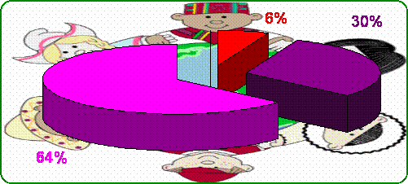

2. …abbia contribuito allo sviluppo delle competenze sociali e relazionali dei bambini
0 | 1 | 2 | 3 |  | 4
0 | 0 | 1 | 7 |  | 25
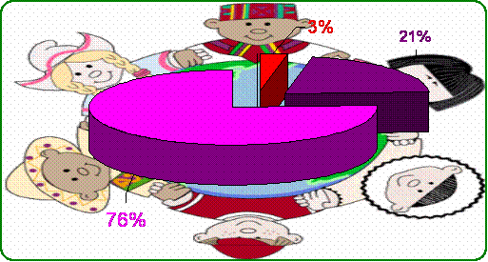

3. …rappresenti un metodo per avvicinare i bambini all'apprendimento della letto-scrittura
0 | 1 | 2 | 3 |  | 4
0 | 0 | 3 | 5 |  | 25
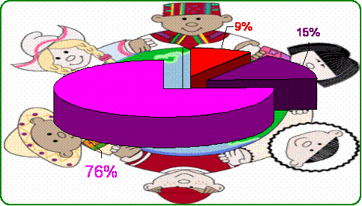

4. …abbia coinvolto i bambini tanto da saper riferire l'esperienza vissuta
0 | 1 | 2 | 3 |  | 4
0 | 0 | 4 | 4 |  | 25
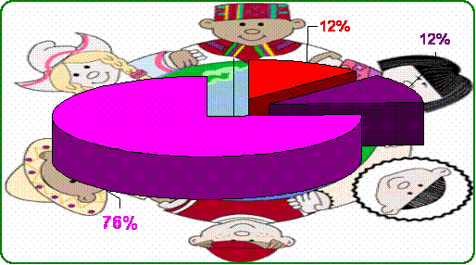

5. Ritiene che il 3° Circolo "San G. Bosco" operi avvalendosi di una didattica innovativa?
sempre | spesso | a volte | mai
16 | 17 | 1 | 0
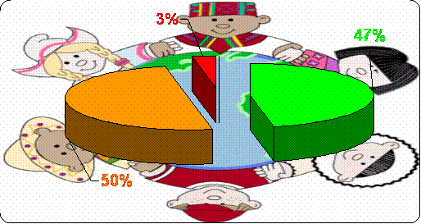

Si ritiene sia stata un'esperienza molto positiva realizzata da "una scuola" unica sia per
i docenti che vi insegnano, sia per tutto ciò che è contenuto nel concetto di scuola.

Per il plesso di VIA TRENTO si registra la seguente soddisfazione:
- il 94% dei genitori sostiene che il metodo sia stato molto positivo per la crescita complessiva dei bambini
- il 97% ritiene che sia stato un eccellente viatico per lo sviluppo e/o l’implementazione delle competenze sociali e relazionali
- il 91% ritiene che sia stato un ottimo metodo per avvicinare in maniera gioiosa i bambini all’apprendimento della letto scrittura
- l’88% è concorde nel ritenere che il metodo abbia coinvolto emotivamente i bambini tanto da riferire senza problemi, anzi con ricchezza di particolari, l’esperienza vissuta in sezione
- infine, il 97% dei genitori sostiene che il 3° Circolo operi sempre a favore del bambino sperimentando sempre metodologie innovative che favoriscono la crescita globale degli individui nel rispetto della propria mission.

 |  | Direzione Didattica 3° Circolo Massafra -TA -
 |  | Autoanalisi di Istituto a.s. 2009/2010
TABULAZIONE DATI RELATIVI AL QUESTIONARIO GLOBALISMO AFFETTIVO
RIVOLTO AI GENITORI del PLESSO SANGUEDOLCE a.s. 2009/2010
Questionari restituiti e tabulati n. 38 su n. 40 frequentanti
Per ogni domanda è prevista una scala con cui quantificare la propria percezione
e soddisfazione:da 0 (nulla) a 4 (ottimo)
Quanto, secondo lei, ritiene che il Globalismo Affettivo…
1. …sia stato positivo per la crescita complessiva dei bambini
0 | 1 | 2 | 3 |  | 4
0 | 0 | 0 | 0 |  | 38


2. …abbia contribuito allo sviluppo delle competenze sociali e relazionali dei bambini
0 | 1 | 2 | 3 |  | 4
0 | 0 | 0 | 0 |  | 38
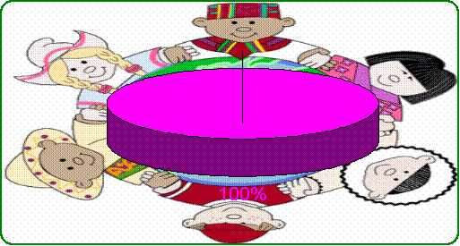

3. …rappresenti un metodo per avvicinare i bambini all'apprendimento della letto-scrittura
0 | 1 | 2 | 3 |  | 4
0 | 0 | 0 | 0 |  | 38


4. …abbia coinvolto i bambini tanto da saper riferire l'esperienza vissuta
0 | 1 | 2 | 3 |  | 4
0 | 0 | 0 | 0 |  | 38
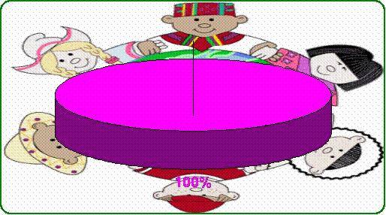

5. Ritiene che il 3° Circolo "San G. Bosco" operi avvalendosi di una didattica innovativa?
sempre | spesso | a volte | mai
36 | 2 | 0 | 0
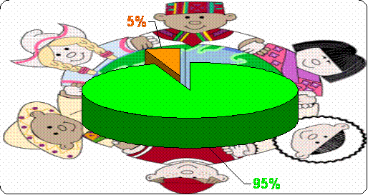

Per il plesso SANGUEDOLCE si registra la seguente soddisfazione:

- Molto più omogeneo e compatto il gruppo genitoriale del plesso che fa registrare una totale soddisfazione rispetto a tutti gli elementi presi in considerazione.
Si registra, infatti, che il 100% dei genitori sostiene che il metodo sia stato molto positivo per la crescita complessiva dei bambini, che sia stato un eccellente viatico per lo sviluppo e/o l’implementazione delle competenze sociali e relazionali, che sia stato un ottimo metodo per avvicinare in maniera gioiosa i bambini all’apprendimento della letto scrittura.
- infine, il 100% (con una differenziazione che vede il 95% di chi dice sempre e un 5% che risponde spesso) dei genitori sostiene che il 3° Circolo operi sempre a favore del bambino sperimentando sempre metodologie innovative che favoriscono la crescita globale degli individui nel rispetto della propria mission.

 |  | Direzione Didattica 3° Circolo Massafra -TA -
 |  | Autoanalisi di Istituto a.s. 2009/2010
TABULAZIONE DATI RELATIVI AL QUESTIONARIO GLOBALISMO AFFETTIVO
SINTESI DI CIRCOLO Anno Scolastico 2009/2010
Questionari tabulati n. 82 su 105
che hanno seguito la sperimentazione
Per ogni domanda è prevista una scala con cui quantificare la propria percezione
e soddisfazione: da 0 (nulla) a 4 (ottimo)
Quanto, secondo lei, ritiene che il Globalismo Affettivo…
1. …sia stato positivo per la crescita complessiva dei bambini
0 | 1 | 2 |  |  | 3 |  | 4
0 | 0 | 2 |  |  | 13 |  | 67
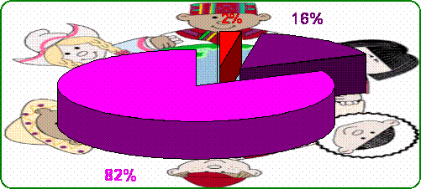

2. …abbia contribuito allo sviluppo delle competenze sociali e relazionali dei bambini
0 |  |  |  | 1 |  |  |  | 2 |  |  |  |  | 3 |  |  | 4
0 |  |  |  | 1 |  |  |  | 1 |  |  |  |  | 9 |  |  | 71
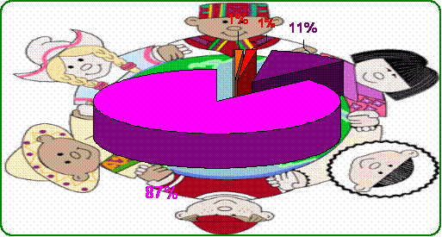

3. …rappresenti un metodo per avvicinare i bambini all'apprendimento della letto-scrittura
0 |  |  |  | 1 |  |  |  | 2 |  |  |  |  | 3 |  |  | 4
0 |  |  |  | 1 |  |  |  | 3 |  |  |  |  | 7 |  |  | 71
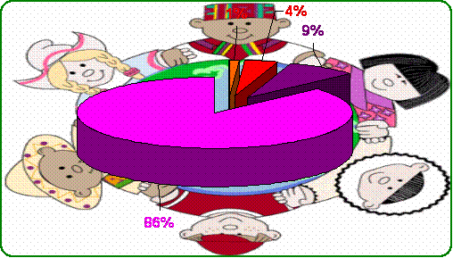

4. …abbia coinvolto i bambini tanto da saper riferire l'esperienza vissuta
0 |  |  |  | 1 |  |  |  | 2 |  |  |  |  | 3 |  |  | 4
2 |  |  |  | 0 |  |  |  | 5 |  |  |  |  | 7 |  |  | 68
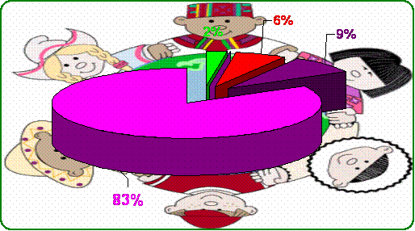

5. Ritiene che il 3° Circolo "San G. Bosco" operi avvalendosi di una didattica innovativa?
sempre |  |  |  | spesso |  |  |  | a volte |  |  |  |  | mai
58 |  |  |  | 23 |  |  |  | 1 |  |  |  |  | 0
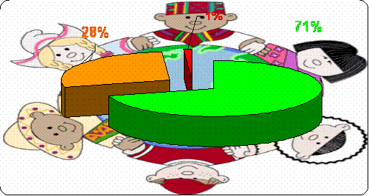

Si evidenzia che i dati negativi sono da riferirsi ad alcune considerazioni effettuate da alcune
mamme i cui figli diversamente abili non hanno potuto fruire positivamente e pienamente dell'esperienza.

A livello di CIRCOLO, infine, si ha complessivamente la seguente soddisfazione:

- il 98% dei genitori sostiene che il metodo sia stato molto positivo per la crescita complessiva dei bambini
- stessa percentuale del 98% ritiene che sia stato un eccellente viatico per lo sviluppo e/o l’implementazione delle competenze sociali e relazionali
- il 95% ritiene che sia stato un ottimo metodo per avvicinare in maniera gioiosa i bambini all’apprendimento della letto scrittura
- il 92% è concorde nel ritenere che il metodo abbia coinvolto emotivamente i bambini tanto da riferire senza problemi, anzi con ricchezza di particolari, l’esperienza vissuta in sezione
- infine, il 99% dei genitori sostiene che il 3° Circolo operi sempre a favore del bambino sperimentando sempre metodologie innovative che favoriscono la crescita globale degli individui nel rispetto della propria mission.

Al termine dell’analisi dell’esperienza e della successiva restituzione dei dati oggettivi raccolti - che rappresentano la soddisfazione degli stakeholder - è scaturito, all’interno del Collegio, un ricco e produttivo dibattito che è stato suggellato dalla seguente delibera (Verbale n. 13 del 30 giugno 2010) espressa all’unanimità:
Il giorno 30 giugno 2010 il Collegio dei Docenti del 3° Circolo “San G. Bosco” di Massafra - in sede di verifica dei progetti attivati nel corso dell’anno scolastico - dopo una attenta analisi dei processi attivati e dei risultati raggiunti dalle bambine e dai bambini coinvolti nelle attività laboratoriali e a seguito dell’analisi dei dati di soddisfazione dei genitori, valida il Progetto"Globalismo Affettivo" del professor Vito De Lillo che si avvale di un metodo che rende attiva una didattica innovativa attraverso la realizzazione di un ambiente altamente formativo che consente - in maniera naturale e soprattutto giocoso - di intraprendere con i cinquenni il percorso formativo relativo all'avvio alla letto scrittura.
Il Collegio, inoltre, concorda nel ritenere che il metodo sviluppa le potenzialità dei bambini, favorisce la partecipazione attiva, sostiene il raggiungimento delle competenze generando l'autostima, che è requisito fondamentale per giungere ad ulteriori traguardi e, nel contempo, sempre all’unanimità fa propria la proposta del Dirigente Scolastico che prefigura le seguenti linee di sviluppo per l’a.s. 2010/2011:

- Formazione collegiale a settembre con l’autore del metodo

- Sperimentazione del metodo nelle future 1^ classi con la contemporanea presenza nella fase iniziale dei docenti di scuola dell’infanzia e di scuola primaria che avranno il compito di continuare l’esperienza, controllare l’impatto del metodo e verificare gli apprendimenti

- Prosecuzione della sperimentazione del metodo con i bambini di 4 e 5 anni

- Inserimento del metodo nella programmazione di Circolo con riferimento al Curricolo di scuola

- Monitoraggio periodico del metodo nell’a.s. 2010/2011 durante il corso dell’anno scolastico sia nelle 1^ classi (Scuola Primaria) sia nelle sezioni di 4 e 5 anni (Scuola dell’Infanzia)

- Pubblicizzazione dei dati ottenuti in itinere e a fine percorso formativo.

f.to Il referente Fus Area 1 f.to Il Dirigente Scolastico
( ins. Antonella Mellone) (dott.ssa Grazia Castelli)

